**บทที่1**

**บทนำ**

**คณิตศาสตร์** เป็นศาสตร์ที่มุ่งค้นคว้าเกี่ยวกับ[โครงสร้างนามธรรม](https://th.wikipedia.org/wiki/%E0%B9%82%E0%B8%84%E0%B8%A3%E0%B8%87%E0%B8%AA%E0%B8%A3%E0%B9%89%E0%B8%B2%E0%B8%87%E0%B8%99%E0%B8%B2%E0%B8%A1%E0%B8%98%E0%B8%A3%E0%B8%A3%E0%B8%A1)ที่ถูกกำหนดขึ้นผ่านทางกลุ่มของ[สัจพจน์](https://th.wikipedia.org/wiki/%E0%B8%AA%E0%B8%B1%E0%B8%88%E0%B8%9E%E0%B8%88%E0%B8%99%E0%B9%8C)ซึ่งมีการให้เหตุผลที่แน่นอนโดยใช้[ตรรกศาสตร์สัญลักษณ์](https://th.wikipedia.org/wiki/%E0%B8%95%E0%B8%A3%E0%B8%A3%E0%B8%81%E0%B8%A8%E0%B8%B2%E0%B8%AA%E0%B8%95%E0%B8%A3%E0%B9%8C%E0%B8%AA%E0%B8%B1%E0%B8%8D%E0%B8%A5%E0%B8%B1%E0%B8%81%E0%B8%A9%E0%B8%93%E0%B9%8C) และ[สัญกรณ์คณิตศาสตร์](https://th.wikipedia.org/wiki/%E0%B8%AA%E0%B8%B1%E0%B8%8D%E0%B8%81%E0%B8%A3%E0%B8%93%E0%B9%8C%E0%B8%84%E0%B8%93%E0%B8%B4%E0%B8%95%E0%B8%A8%E0%B8%B2%E0%B8%AA%E0%B8%95%E0%B8%A3%E0%B9%8C) เรามักนิยามโดยทั่วไปว่าคณิตศาสตร์เป็นสาขาวิชาที่ศึกษาเกี่ยวกับ[รูปแบบ](https://th.wikipedia.org/w/index.php?title=%E0%B8%A3%E0%B8%B9%E0%B8%9B%E0%B9%81%E0%B8%9A%E0%B8%9A&action=edit&redlink=1)และ[โครงสร้าง](https://th.wikipedia.org/wiki/%E0%B9%82%E0%B8%84%E0%B8%A3%E0%B8%87%E0%B8%AA%E0%B8%A3%E0%B9%89%E0%B8%B2%E0%B8%87), [การเปลี่ยนแปลง](https://th.wikipedia.org/w/index.php?title=%E0%B8%81%E0%B8%B2%E0%B8%A3%E0%B9%80%E0%B8%9B%E0%B8%A5%E0%B8%B5%E0%B9%88%E0%B8%A2%E0%B8%99%E0%B9%81%E0%B8%9B%E0%B8%A5%E0%B8%87&action=edit&redlink=1) และ[ปริภูมิ](https://th.wikipedia.org/wiki/%E0%B8%9B%E0%B8%A3%E0%B8%B4%E0%B8%A0%E0%B8%B9%E0%B8%A1%E0%B8%B4) กล่าวคร่าว ๆ ได้ว่าคณิตศาสตร์นั้นสนใจ "รูปร่างและจำนวน" เนื่องจากคณิตศาสตร์มิได้สร้างความรู้ผ่านกระบวนการทดลอง บางคนจึงไม่จัดว่าคณิตศาสตร์เป็นสาขาของ[วิทยาศาสตร์](https://th.wikipedia.org/wiki/%E0%B8%A7%E0%B8%B4%E0%B8%97%E0%B8%A2%E0%B8%B2%E0%B8%A8%E0%B8%B2%E0%B8%AA%E0%B8%95%E0%B8%A3%E0%B9%8C)

ในอดีตผู้คนจะใช้สิ่งของแทนจำนวนที่จะนับยิ่งนานเข้าจำนวนประชากรยิ่งมีมากขึ้น ทำให้ผู้คนเริ่มคิดที่จะประดิษฐ์ตัวเลขขึ้นมาแทนการนับที่ใช้สิ่งของนับแทนจากนั้นก็มีการบวก ลบคูณ และหาร จากนั้นก็ก่อให้เกิดคณิตศาสตร์

คำว่า "คณิตศาสตร์" (คำอ่าน: คะ-นิด-ตะ-สาด) มาจากคำว่า คณิต ([การนับ](https://th.wikipedia.org/wiki/%E0%B8%81%E0%B8%B2%E0%B8%A3%E0%B8%99%E0%B8%B1%E0%B8%9A) หรือ [คำนวณ](https://th.wikipedia.org/wiki/%E0%B8%84%E0%B8%B3%E0%B8%99%E0%B8%A7%E0%B8%93)) และ ศาสตร์ ([ความรู้](https://th.wikipedia.org/wiki/%E0%B8%84%E0%B8%A7%E0%B8%B2%E0%B8%A1%E0%B8%A3%E0%B8%B9%E0%B9%89) หรือ [การศึกษา](https://th.wikipedia.org/wiki/%E0%B8%81%E0%B8%B2%E0%B8%A3%E0%B8%A8%E0%B8%B6%E0%B8%81%E0%B8%A9%E0%B8%B2)) ซึ่งรวมกันมีความหมายโดยทั่วไปว่า การศึกษาเกี่ยวกับการคำนวณ หรือ วิชาที่เกี่ยวกับการคำนวณ. คำนี้ตรงกับคำภาษาอังกฤษว่า mathematics มาจากคำ[ภาษากรีก](https://th.wikipedia.org/wiki/%E0%B8%A0%E0%B8%B2%E0%B8%A9%E0%B8%B2%E0%B8%81%E0%B8%A3%E0%B8%B5%E0%B8%81) μάθημα (máthema) แปลว่า "วิทยาศาสตร์, ความรู้, และการเรียน" และคำว่า μαθηματικός (mathematikós) แปลว่า "รักที่จะเรียนรู้" ในอเมริกาเหนือนิยมย่อ mathematics ว่า math ส่วนประเทศอื่น ๆ ที่ใช้ภาษาอังกฤษนิยมย่อว่า maths

ความรู้ทางด้านคณิตศาสตร์เพิ่มขึ้นอย่างสม่ำเสมอ ผ่านทางการวิจัยและการประยุกต์ใช้ คณิตศาสตร์เป็นเครื่องมืออันหนึ่งของวิทยาศาสตร์ อย่างไรก็ตาม

การคิดค้นทางคณิตศาสตร์ไม่จำเป็นต้องมีเป้าหมายอยู่ที่การนำไปใช้ทางวิทยาศาสตร์ ([คณิตศาสตร์บริสุทธิ์](https://th.wikipedia.org/wiki/%E0%B8%84%E0%B8%93%E0%B8%B4%E0%B8%95%E0%B8%A8%E0%B8%B2%E0%B8%AA%E0%B8%95%E0%B8%A3%E0%B9%8C%E0%B8%9A%E0%B8%A3%E0%B8%B4%E0%B8%AA%E0%B8%B8%E0%B8%97%E0%B8%98%E0%B8%B4%E0%B9%8C) และ[คณิตศาสตร์ประยุกต์](https://th.wikipedia.org/wiki/%E0%B8%84%E0%B8%93%E0%B8%B4%E0%B8%95%E0%B8%A8%E0%B8%B2%E0%B8%AA%E0%B8%95%E0%B8%A3%E0%B9%8C%E0%B8%9B%E0%B8%A3%E0%B8%B0%E0%B8%A2%E0%B8%B8%E0%B8%81%E0%B8%95%E0%B9%8C))

โครงสร้างต่าง ๆ ที่นักคณิตศาสตร์สนใจและพิจารณานั้น มักจะมีต้นกำเนิดจาก[วิทยาศาสตร์ธรรมชาติ](https://th.wikipedia.org/wiki/%E0%B8%A7%E0%B8%B4%E0%B8%97%E0%B8%A2%E0%B8%B2%E0%B8%A8%E0%B8%B2%E0%B8%AA%E0%B8%95%E0%B8%A3%E0%B9%8C%E0%B8%98%E0%B8%A3%E0%B8%A3%E0%B8%A1%E0%B8%8A%E0%B8%B2%E0%B8%95%E0%B8%B4) และ[สังคมศาสตร์](https://th.wikipedia.org/wiki/%E0%B8%AA%E0%B8%B1%E0%B8%87%E0%B8%84%E0%B8%A1%E0%B8%A8%E0%B8%B2%E0%B8%AA%E0%B8%95%E0%B8%A3%E0%B9%8C) โดยเฉพาะ[ฟิสิกส์](https://th.wikipedia.org/wiki/%E0%B8%9F%E0%B8%B4%E0%B8%AA%E0%B8%B4%E0%B8%81%E0%B8%AA%E0%B9%8C) และ[เศรษฐศาสตร์](https://th.wikipedia.org/wiki/%E0%B9%80%E0%B8%A8%E0%B8%A3%E0%B8%A9%E0%B8%90%E0%B8%A8%E0%B8%B2%E0%B8%AA%E0%B8%95%E0%B8%A3%E0%B9%8C) ปัญหาทางคณิตศาสตร์ในปัจจุบัน ยังเกี่ยวข้องกับการประยุกต์ใช้ในสาขา[วิทยาการคอมพิวเตอร์](https://th.wikipedia.org/wiki/%E0%B8%A7%E0%B8%B4%E0%B8%97%E0%B8%A2%E0%B8%B2%E0%B8%81%E0%B8%B2%E0%B8%A3%E0%B8%84%E0%B8%AD%E0%B8%A1%E0%B8%9E%E0%B8%B4%E0%B8%A7%E0%B9%80%E0%B8%95%E0%B8%AD%E0%B8%A3%E0%B9%8C)และ[ทฤษฎีการสื่อสาร](https://th.wikipedia.org/w/index.php?title=%E0%B8%97%E0%B8%A4%E0%B8%A9%E0%B8%8E%E0%B8%B5%E0%B8%81%E0%B8%B2%E0%B8%A3%E0%B8%AA%E0%B8%B7%E0%B9%88%E0%B8%AD%E0%B8%AA%E0%B8%B2%E0%B8%A3&action=edit&redlink=1) อีกด้วย

เนื่องจากคณิตศาสตร์นั้นใช้[ตรรกศาสตร์สัญลักษณ์](https://th.wikipedia.org/wiki/%E0%B8%95%E0%B8%A3%E0%B8%A3%E0%B8%81%E0%B8%A8%E0%B8%B2%E0%B8%AA%E0%B8%95%E0%B8%A3%E0%B9%8C%E0%B8%AA%E0%B8%B1%E0%B8%8D%E0%B8%A5%E0%B8%B1%E0%B8%81%E0%B8%A9%E0%B8%93%E0%B9%8C)และ[สัญกรณ์คณิตศาสตร์](https://th.wikipedia.org/wiki/%E0%B8%AA%E0%B8%B1%E0%B8%8D%E0%B8%81%E0%B8%A3%E0%B8%93%E0%B9%8C%E0%B8%84%E0%B8%93%E0%B8%B4%E0%B8%95%E0%B8%A8%E0%B8%B2%E0%B8%AA%E0%B8%95%E0%B8%A3%E0%B9%8C) ซึ่งทำให้กิจกรรมทุกอย่างกระทำผ่านทางขั้นตอนที่ชัดเจน เราจึงสามารถพิจารณาคณิตศาสตร์ว่า เป็นระบบภาษาที่เพิ่มความแม่นยำและชัดเจนให้กับภาษาธรรมชาติ ผ่านทางศัพท์และไวยากรณ์บางอย่าง สำหรับการอธิบายและศึกษาความสัมพันธ์ทั้งทางกายภาพและนามธรรม ความหมายของคณิตศาสตร์นั้นยังมีอีกหลายมุมมอง ซึ่งหลายอันถูกกล่าวถึงในบทความเกี่ยวกับปรัชญาของคณิตศาสตร์

คณิตศาสตร์ยังถูกจัดว่าเป็นศาสตร์[สัมบูรณ์](https://th.wikipedia.org/w/index.php?title=%E0%B8%AA%E0%B8%B1%E0%B8%A1%E0%B8%9A%E0%B8%B9%E0%B8%A3%E0%B8%93%E0%B9%8C&action=edit&redlink=1) โดยจำไม่เป็นต้องมีการอ้างถึงใด ๆ จากโลกภายนอก [นักคณิตศาสตร์](https://th.wikipedia.org/wiki/%E0%B8%99%E0%B8%B1%E0%B8%81%E0%B8%84%E0%B8%93%E0%B8%B4%E0%B8%95%E0%B8%A8%E0%B8%B2%E0%B8%AA%E0%B8%95%E0%B8%A3%E0%B9%8C)กำหนดและพิจารณาโครงสร้างบางประเภท สำหรับใช้ในคณิตศาสตร์เองโดยเฉพาะ, เนื่องจากโครงสร้างเหล่านี้ อาจทำให้สามารถอธิบายสาขาย่อย ๆ หลาย ๆ สาขาได้ในภาพรวม หรือเป็นประโยชน์ในการคำนวณพื้นฐาน

นอกจากนี้ นักคณิตศาสตร์หลายคนทำงานเพื่อเป้าหมายเชิงสุนทรียภาพเท่านั้น โดยมองว่าคณิตศาสตร์เป็นศาสตร์เชิง[ศิลปะ](https://th.wikipedia.org/wiki/%E0%B8%A8%E0%B8%B4%E0%B8%A5%E0%B8%9B%E0%B8%B0) มากกว่าที่จะเป็นศาสตร์เพื่อการนำไปประยุกต์ใช้ (ดังเช่น [จี. เอช. ฮาร์ดี](https://th.wikipedia.org/w/index.php?title=%E0%B8%88%E0%B8%B5._%E0%B9%80%E0%B8%AD%E0%B8%8A._%E0%B8%AE%E0%B8%B2%E0%B8%A3%E0%B9%8C%E0%B8%94%E0%B8%B5&action=edit&redlink=1) ที่ได้กล่าวไว้ในหนังสือ *A Mathematician's Apology*) ; แรงผลักดันในการทำงานเช่นนี้ มีลักษณะไม่ต่างไปจากที่[กวี](https://th.wikipedia.org/wiki/%E0%B8%81%E0%B8%A7%E0%B8%B5)และ[นักปรัชญา](https://th.wikipedia.org/wiki/%E0%B8%99%E0%B8%B1%E0%B8%81%E0%B8%9B%E0%B8%A3%E0%B8%B1%E0%B8%8A%E0%B8%8D%E0%B8%B2)ได้ประสบ และเป็นสิ่งที่ไม่สามารถอธิบายได้. [อัลเบิร์ต ไอน์สไตน์](https://th.wikipedia.org/wiki/%E0%B8%AD%E0%B8%B1%E0%B8%A5%E0%B9%80%E0%B8%9A%E0%B8%B4%E0%B8%A3%E0%B9%8C%E0%B8%95_%E0%B9%84%E0%B8%AD%E0%B8%99%E0%B9%8C%E0%B8%AA%E0%B9%84%E0%B8%95%E0%B8%99%E0%B9%8C) กล่าวว่า คณิตศาสตร์เป็นราชินีของวิทยาศาสตร์ ในหนังสือ *Ideas and Opinions* ของเขา

องค์ความรู้ในคณิตศาสตร์รวมกันเป็น[สาขาวิชา](https://th.wikipedia.org/wiki/%E0%B8%AA%E0%B8%B2%E0%B8%82%E0%B8%B2%E0%B8%A7%E0%B8%B4%E0%B8%8A%E0%B8%B2) หลักการเบื้องต้นที่เริ่มจาก[เลขคณิต](https://th.wikipedia.org/wiki/%E0%B9%80%E0%B8%A5%E0%B8%82%E0%B8%84%E0%B8%93%E0%B8%B4%E0%B8%95)ไปยังการประยุกต์ใช้งานพื้นฐานของสาขาคณิตศาสตร์ ที่รวม[พีชคณิต](https://th.wikipedia.org/wiki/%E0%B8%9E%E0%B8%B5%E0%B8%8A%E0%B8%84%E0%B8%93%E0%B8%B4%E0%B8%95) [เรขาคณิต](https://th.wikipedia.org/wiki/%E0%B9%80%E0%B8%A3%E0%B8%82%E0%B8%B2%E0%B8%84%E0%B8%93%E0%B8%B4%E0%B8%95) [ตรีโกณมิติ](https://th.wikipedia.org/wiki/%E0%B8%95%E0%B8%A3%E0%B8%B5%E0%B9%82%E0%B8%81%E0%B8%93%E0%B8%A1%E0%B8%B4%E0%B8%95%E0%B8%B4) [สถิติศาสตร์](https://th.wikipedia.org/wiki/%E0%B8%AA%E0%B8%96%E0%B8%B4%E0%B8%95%E0%B8%B4%E0%B8%A8%E0%B8%B2%E0%B8%AA%E0%B8%95%E0%B8%A3%E0%B9%8C) และ[แคลคูลัส](https://th.wikipedia.org/wiki/%E0%B9%81%E0%B8%84%E0%B8%A5%E0%B8%84%E0%B8%B9%E0%B8%A5%E0%B8%B1%E0%B8%AA) เป็น[หลักสูตรแกน](https://th.wikipedia.org/w/index.php?title=%E0%B8%AB%E0%B8%A5%E0%B8%B1%E0%B8%81%E0%B8%AA%E0%B8%B9%E0%B8%95%E0%B8%A3%E0%B9%81%E0%B8%81%E0%B8%99&action=edit&redlink=1)ในการศึกษาขั้นพื้นฐาน แม้ว่าจะได้มีการพัฒนาและขยายขอบเขตไปอย่างมากมายในช่วงเวลาหลายร้อยปี สาขาวิชาคณิตศาสตร์ยังคงถูกจัดว่าเป็นสาขาวิชาเดี่ยว ที่มีลักษณะแตกต่างจากสาขาอื่น ๆ

การเรียนรู้คณิตศาสตร์เป็นสิ่งจําเป็นสําหรับทุกคน การจัดการศึกษาของไทยตั้งแต่อดีตจนถึงปัจจุบันได้ ตระหนักถึงความสําคัญของคณิตศาสตร์ เนื่องจากมีความสําคัญในวงการธุรกิจอุตสาหกรรม วิทยาศาสตร์และ เทคโนโลยีซึ่งต้องอาศัยหลักการทางคณิตศาสตร์ทั้งสิ้น เนื้อหาสาระทางคณิตศาสตร์ส่วนใหญ่มีลักษณะเป็น นามธรรม มีการใช้เหตุผลอย่างเป็นระบบ มีความคงเส้นคงวา มีรูปแบบและความสัมพันธ์เพื่อให้ได้ข้อสรุปและการ นําไปใช้ประโยชน์ ลักษณะของเนื้อหาคณิตศาสตร์มีความเป็นภาษาสากล สามารถนําไปสื่อสาร สื่อความหมายและ เชื่อมโยงความรู้ระหว่างศาสตร์ต่าง ๆ ได้ ฉะนั้นการวางรากฐานทางคณิตศาสตร์ที่มั่นคงจึงมีความสําคัญอย่างมาก ในการที่จะนําความรู้และนําทักษะทาง คณิตศาสตร์ไปใช้ในการพัฒนาการคิดและการพัฒนาวิชาชีพที่เกี่ยวข้องได้

โครงการศึกษาแนวโน้มการจัดการศึกษาคณิตศาสตร์และวิทยาศาสตร์ร่วมกับนานาชาติ ปี 2550 (Trends in International Mathematics and Science Study 2007, TIMSS-2007) ได้ประเมินผลสัมฤทธิ์ทางการเรียน ของนักเรียนระดับชั้นมัธยมศึกษาปีที่ 2 พบว่า วิชาคณิตศาสตร์ ของนักเรียนไทยอยู่ในอันดับที่ 29 โดยได้ 441 คะแนน ถือว่าต่ํากว่าคะแนนเฉลี่ยนานาชาติ ซึ่งอยู่ที่ 500 คะแนน

เนื่องจากปัญหาทางการเรียนวิชาคณิตศาสตร์มีมากมาย เช่น คณิตศาสตร์เป็นวิชาที่ เรียนรู้ได้ยาก นักเรียนไม่เห็นความสําคัญ กระบวนการเรียนการสอนในชั้นเรียนน่าเบื่อหน่าย นักเรียนไม่สนใจนักเรียนที่มีผลสัมฤทธิ์ทางการเรียนวิชาคณิตศาสตร์อยู่ในระดับต่ําจะไม่มี ความสามารถในการคิดที่เป็นเหตุเป็นผลและการคิดเชื่อมโยงความสัมพันธ์ของสาระต่าง ๆ และไม่สามารถเข้าใจ สาระที่เป็นนามธรรมได้

สมวงษ์ แปลงประสพโชคได้วิเคราะห์สาเหตุที่ทําให้นักเรียนมีผลการเรียนคณิตศาสตร์ต่ํา มาจากทั้งด้านนักเรียน ครูผู้สอน และสื่อการเรียนการสอน การจัดกิจกรรมการเรียนการสอนเพื่อพัฒนาทักษะการ เรียนรู้คณิตศาสตร์ โดยเฉพาะวิชาเรขาคณิตที่มีเนื้อหาเกี่ยวกับรูปเรขาคณิต เช่น รูปสามเหลี่ยม รูปสี่เหลี่ยม วงกลม และทฤษฎีหรือสมบัติที่เกี่ยวข้อง รูปทรงเรขาคณิต เช่น ปริซึม พีระมิด ทรงกลม ทรงกระบอก พื้นที่ผิวและปริมาตร ซึ่งนักเรียนจะมีปัญหาในการสร้างรูปและให้เหตุผลประกอบการพิสูจน์หรือการแก้โจทย์ปัญหาที่ต้องใช้ความรู้ทาง เรขาคณิต เครื่องมือสร้างรูปประกอบการพิสูจน์หรือการแก้โจทย์ปัญหาที่นักเรียนใช้ ได้แก่ ไม้บรรทัด วงเวียน ที่ ไม่ได้มาตรฐานจะทําให้เกิดการคลาดเคลื่อนของข้อมูลผิดไปจากความเป็นจริง การจัดการเรียนการสอนวิชา คณิตศาสตร์พบว่า ปัญหาที่เกิดขึ้นประกอบด้วยปัญหาด้านเนื้อหาคณิตศาสตร์ บางเรื่องไม่สามารถนําไปใช้ใน ชีวิตประจําวันได้ แต่หลักสูตรกําหนดไว้เพื่อเป็นพื้นฐานในการเรียนชั้นสูงหรือเพื่อเชื่อมโยงกับศาสตร์อื่นๆ โดยครูที่สอนคณิตศาสตร์จะใช้รูปแบบวิธีการสอนโดยครูบรรยาย ให้นักเรียนเป็นผู้ฟัง และฝึกปฏิบัติตาม การสอนจะดําเนินการสอนโดยทบทวนหรือเฉลยการบ้าน หรือนําเสนอเนื้อหาใหม่โดยการ ยกตัวอย่างบนกระดาน อธิบายและตั้งคําถามให้นักเรียนตอบ นักเรียนที่ตอบส่วนใหญ่จะเป็นนักเรียนเก่ง แล้วครูจะ ให้นักเรียนทําแบบฝึกหัดในหนังสือเรียน การใช้สื่อการสอนจะใช้สื่อการสอนที่มีอยู่แล้ว เช่น วงเวียน ครึ่งวงกลม และแบบฝึกหัดสําเร็จรูป มีสื่อการเรียนการสอนน้อย การใช้สื่อไม่น่าสนใจ ไม่ได้พัฒนาสื่อให้เหมาะสมกับเนื้อหาและ ตัวนักเรียน

วัตถุประสงค์

1. เพื่อศึกษา เรื่อง สมบัติของวงกลม โดยใช้โปรแกรม The Geometer’s Sketchpad
2. เพื่อความแม่นยำของการคำนวณหาคำตอบของวงกลม

ขอบเขตของการศึกษา

ในการศึกษาค้นคว้าครั้งนี้ ผู้ศึกษาได้ขอบเขตของการศึกษา ดังนี้

**ขอบเขตด้านเนื้อหา**

เนื้อหาที่ศึกษา เช่น สมบัติของวงกลม

**นิยามศัพท์เฉพาะ**

โปรแกรม The Geometer's Sketchpad (GSP) ในการเรียนวิชาคณิตศาสตร์ ชาญณรงค์ เผือกเพี้ยน เป็นเวลานับพันปีมาแล้ว ที่การวาดและการนึกภาพ เป็นสิ่งที่สำคัญมากในวิชาคณิตศาสตร์ ทักษะเบื้องต้นที่สอนในวิชาเรขาคณิตคือ การใช้วงเวียน และสันตรงในเรื่องการสร้าง ส่วนใน วิชาพีชคณิต มีการเขียนกราฟของฟังก์ชัน แต่การใช้กระดาษและดินสอสร้างงานยังคงต้องใช้ใน การเรียนการสอนวิชาคณิตศาสตร์ ซึ่งพบว่ามีอุปสรรคที่สำคัญ 2 ข้อ คือ ข้อที่หนึ่ง การสร้างแต่ละครั้ง ต้องใช้เวลา และเมื่อสร้างเสร็จแล้วรูปที่ได้ก็ไม่มีการเคลื่อนไหว จากอุปสรรคข้อแรก การใช้ โปรแกรมคอมพิวเตอร์ตัวอย่างเช่น The Geometer’s Sketchpad จะช่วยแก้ปัญหาเรื่องเวลาได้ด้วย การใช้คำสั่งต่าง ๆ เช่นแบ่งครึ่งมุม และ สะท้อน ซึ่งจะแสดงผลให้อย่างรวดเร็วเมื่อเปรียบเทียบ กับ การสร้างบนกระดาษนอกจากนี้The Geometer’s Sketchpad ยังช่วยให้เราสามารถสร้างและสำรวจ ได้หลากหลายวิธี ตั้งแต่อย่างง่ายไปจนถึงซับซ้อนขึ้นในเวลาอันจำกัด อุปสรรคข้อที่สองของการ สร้างรูปด้วยกระดาษและดินสอ คือ รูปนั้นจะ“นิ่งอยู่กับที่” การสร้างที่บางอย่างดูเหมือนว่าจะเป็น จริงนั้น (มุมที่กำหนดเท่ากัน ) เป็นความจริงเชิงคณิตศาสตร์แต่บางอย่างดูเหมือนว่าจะเป็นจริง เนื่องจากเลือกสร้างขึ้นมา นับว่าเป็นเรื่องยากที่จะแยกแยะว่าอะไรที่เป็นจริงเพียงบางครั้งและอะไร จะเป็นจริงเสมอโดยไม่ต้องกลับไปสร้างรูปใหม่หลายๆ รูป โปรแกรม GSP คือ โปรแกรม The Geometer’s Sketchpad (GSP) เป็นระบบซอฟต์แวร์ที่ใช้ สำหรับสร้าง สำรวจ และวิเคราะห์สิ่งต่างๆ ที่เกี่ยวกับเนื้อหาคณิตศาสตร์ได้หลายด้าน โปรแกรม GSP มี ประโยชน์ดังนี้ 1. ใช้สร้างตัวแบบเชิงคณิตศาสตร์ที่มีปฏิสัมพันธ์ได้หลากหลายตั้งแต่การค้นหาในระดับพื้นฐาน ซึ่งเกี่ยวกับรูปร่างและจำนวนไปจนถึงภาพวาดขั้นสูงที่มีความซับซ้อน และเคลื่อนไหวได้ 2. ช่วยเสริมแนวคิดทางคณิตศาสตร์ที่เกี่ยวกับพีชคณิต ตรีโกณมิติ แคลคูลัสและเรื่องอื่นๆ 3. สามารถอธิบายหลักการคณิตศาสตร์ การตอบปัญหา และกระตุ้นให้นักเรียนสร้างข้อ คาดการณ์ โดยฝึกทำเองบนเครื่องคอมพิวเตอร์ 4. สร้างภาพทางคณิตศาสตร์ที่ซับซ้อนสำหรับใช้ในการทำรายงาน หรือในงานที่ได้รับ มอบหมาย ปัญหาของนักเรียนในการเรียนเรื่องการแปลงทางเรขาคณิต ที่มีเรื่อง การเลื่อนขนาน การ สะท้อน การหมุน จะพบว่านักเรียนมองภาพที่เกิดขึ้นจากการแปลงทางเรขาคณิตไม่ได้ มองได้ยาก ไม่ สามารถบอกภาพที่เกิดจากการแปลงรูปต้นแบบได้เพราะครูใช้กระดานเป็นสื่อการเรียนรู้ ซึ่งในการเรียน เรื่องนี้จะต้องใช้สื่อการเรียนที่ทำให้ผู้เรียนมองภาพได้อย่างชัดเจน และโปรแกรม GSP นี้สามารถตอบ โจทย์ได้อย่างดี เป็นสื่อนวัตกรรมที่ทำให้การเรียนเรื่องการแปลงทางเรขาคณิตได้เป็นอย่างดี นักเรียน มองเห็นภาพชัดเจน จากการสอบถามนักเรียนจำนวน 100 คน ที่ได้มาจากการสุ่มแบบเจาะจง และเรียนเรื่องการ แปลงทางเรขาคณิต โดยใช้ โปรแกรม The Geometer’s Sketchpad (GSP) พบว่า 95% เรียนเรื่อง การแปลงทางเรขาคณิต ได้อย่างเข้าใจมากยิ่งขึ้น และอีก 5% เป็นนักเรียนที่เรียนเรื่องนี้แล้วสามารถ เข้าใจ ประยุกต์ มองภาพออกได้โดยไม่ต้องใช้โปรแกรม GSP การใช้ โปรแกรม The Geometer’s Sketchpad (GSP) เป็นสื่อในการเรียนการสอนทำให้นักเรียนมีผลสัมฤทธิ์ทางการเรียนสูงขึ้น มีเจตคติที่ ดีต่อวิชาคณิตศาสตร์มากขึ้น แต่อย่างไรก็ตามมีวิธีการเรียนรู้ที่หลากหลาย ขึ้นอยู่กับความรู้ความสามารถของครูผู้สอน แต่ โปรแกรม The Geometer’s Sketchpad (GSP) จะเป็นทางเลือกหนึ่งที่ทำให้ผู้เรียนเกิดการเรียนรู้ได้ อย่างแท้จริง ในเรื่องการแปลงทางเรขาคณิต

**บทที่2**

**เอกสารที่เกี่ยวข้อง**



โปรแกรม The Geometer's Sketchpad (GSP) ในการเรียนวิชาคณิตศาสตร์

เป็นเวลานับพันปีมาแล้ว ที่การวาดและการนึกภาพ เป็นสิ่งที่สำคัญมากในวิชาคณิตศาสตร์ ทักษะเบื้องต้นที่สอนในวิชาเรขาคณิตคือ การใช้วงเวียน และสันตรงในเรื่องการสร้าง ส่วนใน วิชาพีชคณิต มีการเขียนกราฟของฟังก์ชัน แต่การใช้กระดาษและดินสอสร้างงานยังคงต้องใช้ใน การเรียนการสอนวิชาคณิตศาสตร์ ซึ่งพบว่ามีอุปสรรคที่สำคัญ 2 ข้อ คือ ข้อที่หนึ่ง การสร้างแต่ละครั้ง ต้องใช้เวลา และเมื่อสร้างเสร็จแล้วรูปที่ได้ก็ไม่มีการเคลื่อนไหว จากอุปสรรคข้อแรก การใช้ โปรแกรมคอมพิวเตอร์ตัวอย่างเช่น The Geometer’s Sketchpad จะช่วยแก้ปัญหาเรื่องเวลาได้ด้วย การใช้คำสั่งต่าง ๆ เช่นแบ่งครึ่งมุม และ สะท้อน ซึ่งจะแสดงผลให้อย่างรวดเร็วเมื่อเปรียบเทียบ กับ การสร้างบนกระดาษนอกจากนี้The Geometer’s Sketchpad ยังช่วยให้เราสามารถสร้างและสำรวจ ได้หลากหลายวิธี ตั้งแต่อย่างง่ายไปจนถึงซับซ้อนขึ้นในเวลาอันจำกัด อุปสรรคข้อที่สองของการ สร้างรูปด้วยกระดาษและดินสอ คือ รูปนั้นจะ“นิ่งอยู่กับที่” การสร้างที่บางอย่างดูเหมือนว่าจะเป็น จริงนั้น (มุมที่กำหนดเท่ากัน ) เป็นความจริงเชิงคณิตศาสตร์แต่บางอย่างดูเหมือนว่าจะเป็นจริง เนื่องจากเลือกสร้างขึ้นมา นับว่าเป็นเรื่องยากที่จะแยกแยะว่าอะไรที่เป็นจริงเพียงบางครั้งและอะไร จะเป็นจริงเสมอโดยไม่ต้องกลับไปสร้างรูปใหม่หลายๆ รูป โปรแกรม GSP คือ โปรแกรม The Geometer’s Sketchpad (GSP) เป็นระบบซอฟต์แวร์ที่ใช้ สำหรับสร้าง สำรวจ และวิเคราะห์สิ่งต่างๆ ที่เกี่ยวกับเนื้อหาคณิตศาสตร์ได้หลายด้าน โปรแกรม GSP มี ประโยชน์ดังนี้ 1. ใช้สร้างตัวแบบเชิงคณิตศาสตร์ที่มีปฏิสัมพันธ์ได้หลากหลายตั้งแต่การค้นหาในระดับพื้นฐาน ซึ่งเกี่ยวกับรูปร่างและจำนวนไปจนถึงภาพวาดขั้นสูงที่มีความซับซ้อน และเคลื่อนไหวได้ 2. ช่วยเสริมแนวคิดทางคณิตศาสตร์ที่เกี่ยวกับพีชคณิต ตรีโกณมิติ แคลคูลัสและเรื่องอื่นๆ 3. สามารถอธิบายหลักการคณิตศาสตร์ การตอบปัญหา และกระตุ้นให้นักเรียนสร้างข้อ คาดการณ์ โดยฝึกทำเองบนเครื่องคอมพิวเตอร์ 4. สร้างภาพทางคณิตศาสตร์ที่ซับซ้อนสำหรับใช้ในการทำรายงาน หรือในงานที่ได้รับ มอบหมาย ปัญหาของนักเรียนในการเรียนเรื่องการแปลงทางเรขาคณิต ที่มีเรื่อง การเลื่อนขนาน การ สะท้อน การหมุน จะพบว่านักเรียนมองภาพที่เกิดขึ้นจากการแปลงทางเรขาคณิตไม่ได้ มองได้ยาก ไม่ สามารถบอกภาพที่เกิดจากการแปลงรูปต้นแบบได้เพราะครูใช้กระดานเป็นสื่อการเรียนรู้ ซึ่งในการเรียน เรื่องนี้จะต้องใช้สื่อการเรียนที่ทำให้ผู้เรียนมองภาพได้อย่างชัดเจน และโปรแกรม GSP นี้สามารถตอบ โจทย์ได้อย่างดี เป็นสื่อนวัตกรรมที่ทำให้การเรียนเรื่องการแปลงทางเรขาคณิตได้เป็นอย่างดี นักเรียน มองเห็นภาพชัดเจน จากการสอบถามนักเรียนจำนวน 100 คน ที่ได้มาจากการสุ่มแบบเจาะจง และเรียนเรื่องการ แปลงทางเรขาคณิต โดยใช้ โปรแกรม The Geometer’s Sketchpad (GSP) พบว่า 95% เรียนเรื่อง การแปลงทางเรขาคณิต ได้อย่างเข้าใจมากยิ่งขึ้น และอีก 5% เป็นนักเรียนที่เรียนเรื่องนี้แล้วสามารถ เข้าใจ ประยุกต์ มองภาพออกได้โดยไม่ต้องใช้โปรแกรม GSP การใช้ โปรแกรม The Geometer’s Sketchpad (GSP) เป็นสื่อในการเรียนการสอนทำให้นักเรียนมีผลสัมฤทธิ์ทางการเรียนสูงขึ้น มีเจตคติที่ ดีต่อวิชาคณิตศาสตร์มากขึ้น แต่อย่างไรก็ตามมีวิธีการเรียนรู้ที่หลากหลาย ขึ้นอยู่กับความรู้ความสามารถของครูผู้สอน แต่ โปรแกรม The Geometer’s Sketchpad (GSP) จะเป็นทางเลือกหนึ่งที่ทำให้ผู้เรียนเกิดการเรียนรู้ได้ อย่างแท้จริง ในเรื่องการแปลงทางเรขาคณิต

วงกลม(Circle)

**1. วงกลม** เป็นรูปเรขาคณิตบนระนาบซึ่งทุกๆ จุดบนรูปเรขาคณิตนี้อยู่ห่างจากจุดคงที่จุดหนึ่งบนระนาบเดียวกันเป็นระยะเท่ากันเรียกจุดคงที่นี้ว่า **จุดศูนย์กลาง** (Center)

**2. รัศมี** (Radius) คือระยะจากจุดศูนย์กลางถึงเส้นรอบวง

**3. เส้นผ่านศูนย์กลาง** (Diameter) คือความยาวเส้นตรงที่ผ่านจุดศูนย์กลางวงกลมโดยที่ปลายทั้งสองจรดเส้นรอบวง และความยาวเป็น 2 เท่าของรัศมี

**4. คอร์ด** (Chord) คือ เส้นตรงภายในวงกลมโดยปลายทั้งสองจรดเส้นรอบวง และเส้นผ่านศูนย์กลางเป็นคอร์ดที่ยาวที่สุด

**5. เส้นตัดวงกลม** (secant line) คือเส้นตรงที่ตัดวงกลมสองจุด

**6. เส้นสัมผัสวงกลม** (Tangent line) คือเส้นตรงที่ตัดวงกลมเพียงจุดเดียวเท่านั้นและเรียกจุดตัดนั้นว่า **จุดสัมผัส** (point of tangency)

[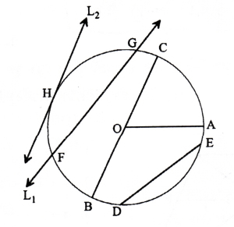](https://lbbz.files.wordpress.com/2011/11/1.jpg)

O เป็นจุดศูนย์กลาง

OA เป็นรัศมีวงกลม

BC เป็นเส้นผ่านศูนย์กลางวงกลม

DE เป็นคอร์ดของวงกลม

L1 เป็นเส้นตัดวงกลม โดยตัดวงกลมที่จุด F และ G

L2 เป็นเส้นสัมผัสวงกลมที่จุด H

**7. มุมที่จุดศูนย์กลาง**(Central angle) คือมุมที่มีจุดศูนย์กลางของวงกลม เป็นจุยอดมุมและแขนทั้งสองของมุมตัดวงกลม

**8. มุมในส่วนโค้งของวงกลม**(Inscribed angle) คือมุมที่มีจุดยอดมุมอยู่บนวงกลม และแขนทั้งสองของมุมตัดวงกลม

**9. มุมในครึ่งวงกลม** คือมุมที่มีจุดยอดอยู่บนวงกลมและแขนทั้งสองของมุมผ่านจุดปลายทั้งสองของเส้นผ่านศูนย์กลางเส้นหนึ่ง

[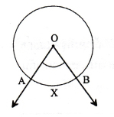](https://lbbz.files.wordpress.com/2011/11/2.jpg)   – มุม AOB เป็นมุมที่จุดศูนย์กลาง O โดยมีโค้ง AXB รองรับ

[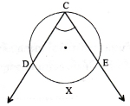](https://lbbz.files.wordpress.com/2011/11/3.jpg) – มุม DCE เป็นมุมในส่วนโค้งของวงกลม โดยมีโค้ง DXE รองรับ

[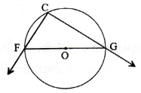](https://lbbz.files.wordpress.com/2011/11/4.jpg) – มุม FCG เป็นมุมในครึ่งวงกลม

ทฤษฎีบทวงกลม

**ทฤษฎีบทที่ 1** มุมที่จุดศูนย์กลางของวงกลมจะมีขนาดเป็นสองเท่าของขนาดของมุมในส่วนโค้งของวงกลมที่รองรับด้วยส่วนโค้งเดียวกัน

[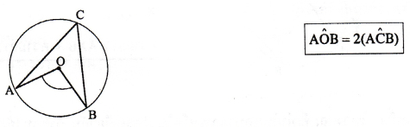](https://lbbz.files.wordpress.com/2011/11/51.jpg)

**ทฤษฎีบทที่ 2** มุมในครึ่งวงกลมมีขนาด 90 องศา หรือหนึ่งมุมฉาก

[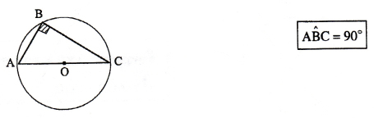](https://lbbz.files.wordpress.com/2011/11/6.jpg)

**ทฤษฎีบทที่ 3** ในวงกลมเดียวกัน มุมในส่วนโค้งของวงกลมที่รองรับด้วยส่วนโค้งเดียวกันจะมีขนาดเท่ากัน

[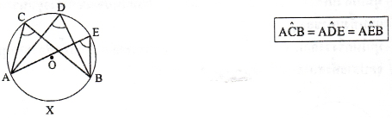](https://lbbz.files.wordpress.com/2011/11/7.jpg)

**ทฤษฎีบทที่ 4** ในวงกลมที่เท่ากันทุกประการหรือในวงกลมเดียวกัน ถ้ามุมที่จุดศูนย์กลางมีขนาดเท่ากันแล้ว ส่วนโค้งที่รองรับมุมที่จุดศูนย์กลางนั้นจะยาวเท่ากัน

[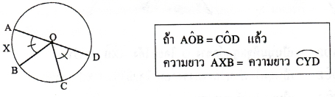](https://lbbz.files.wordpress.com/2011/11/8.jpg)

**ทฤษฎีบทที่ 5** ในวงกลมที่เท่ากันทุกระการ หรือวงกลมเดียวกัน ถ้ามุมในส่วนโค้งของวงกลมมีขนาดเท่ากัน แล้วส่วนโค้งที่รองรับมุมทั้งสองนั้นจะยาวเท่ากัน

[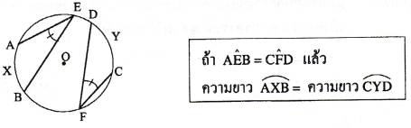](https://lbbz.files.wordpress.com/2011/11/9.jpg)

**ทฤษฎีบทที่ 6** ในวงกลมที่เท่ากันทุกประการ หรือวงกลมเดียวกัน ถ้าส่วนโค้งยาวเท่ากันแล้วมุมที่จุดศูนย์กลางที่รองรับด้วยส่วนโค้งนั้นจะมีขนาดเท่ากัน

[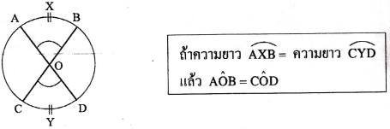](https://lbbz.files.wordpress.com/2011/11/10.jpg)

**ทฤษฎีบทที่ 7** ในวงกลมที่เท่ากันทุกประการ หรือวงกลมเดียวกัน ถ้าส่วนโค้งยาวเท่ากันแล้วมุมในส่วนโค้งของวงกลมที่รองรับด้วนส่วนโค้งนั้น จะมีขนาดเท่ากัน

[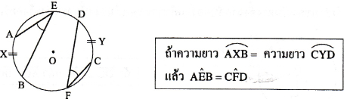](https://lbbz.files.wordpress.com/2011/11/11.jpg)

**ทฤษฎีบทที่ 8** ในวงกลมที่เท่ากันทุกประการ หรือวงกลมเดียวกัน ถ้าคอร์ดสองคอร์ดยาวเท่ากันแล้วคอร์ดทั้งสองจะตัดวงกลมทำให้ส่วนโค้งน้อยยาวเท่ากัน และส่วนโค้งใหญ่ยาวเท่ากัน

[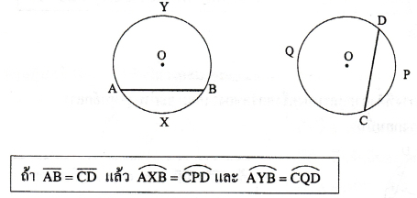](https://lbbz.files.wordpress.com/2011/11/12.jpg)

**ทฤษฎีบทที่ 9** ในวงกลมที่เท่ากันทุกประการ หรือวงกลมเดียวกัน ถ้าคอร์ดสองคอร์ดตัดวงกลมทำให้ส่วนโค้งน้อยยาวเท่ากันและส่วนโค้งใหญ่ยาวเท่ากัน แล้วคอร์ดทั้งสองจะยาวเท่ากัน

[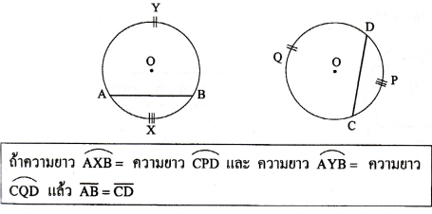](https://lbbz.files.wordpress.com/2011/11/13.jpg)

**ทฤษฎีบทที่ 10** ส่วนของเส้นตรงซึ่งผ่านจุดศูนย์กลางของวงกลมและตัดคอร์ดที่ไม่ใช่เส้นผ่านศูนย์กลาง จะมีสมบัติดังนี้

1. ถ้าส่วนของเส้นตรงตั้งฉากกับคอร์ดแล้วเส้นตรงนั้นจะแบ่งครึ่งคอร์ด

[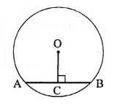](https://lbbz.files.wordpress.com/2011/11/14_1.jpg)[https://lbbz.files.wordpress.com/2011/11/14_2.jpg?w=210&h=60](https://lbbz.files.wordpress.com/2011/11/14_2.jpg)

2. ถ้าส่วนของเส้นตรงแบ่งครึ่งคอร์ดแล้วส่วนของเว้นตรงจะตั้งฉากกับคอร์ด

[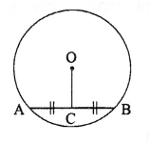](https://lbbz.files.wordpress.com/2011/11/15_1.jpg)[https://lbbz.files.wordpress.com/2011/11/15_2.jpg?w=273&h=55](https://lbbz.files.wordpress.com/2011/11/15_2.jpg)

**ทฤษฎีบทที่ 11** เส้นตรงที่ตั้งฉากและแบ่งครึ่งคอร์ดของวงกลม จะผ่านจุดศูนย์กลางของวงกลมนั้น

[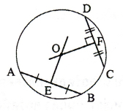](https://lbbz.files.wordpress.com/2011/11/16_11.jpg)[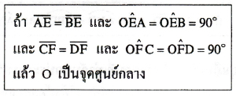](https://lbbz.files.wordpress.com/2011/11/16_2.jpg)

**ทฤษฎีบทที่ 12** รูปสี่เหลี่ยมใดๆ ที่แนบอยู่ในวงกลมผลบวกของขนาดของมุมตรงข้ามเท่ากับ 180 องศา

[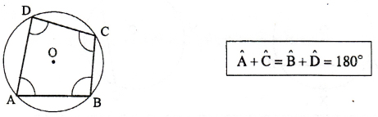](https://lbbz.files.wordpress.com/2011/11/17.jpg)

**ทฤษฎีบทที่ 13**

1. ในวงกลมวงหนึ่งถ้าคอร์ดสองคอร์ดยาวเท่ากันคอร์ดทั้งสองนั้นจะอยู่ห่างจากจุดศูนย์กลางของวงกลมเป็นระยะเท่ากัน

[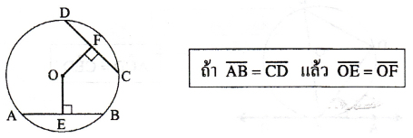](https://lbbz.files.wordpress.com/2011/11/18.jpg)

2. ในวงกลมหนึ่งถ้าคอร์ดทั้งสองเส้นอยู่ห่างจากจุดศูนย์กลางของวงกลมเป็นระยะเท่ากัน และคอร์ดทั้งสองนั้นจะยาวเท่ากัน

[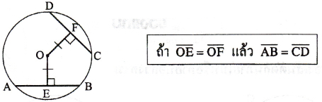](https://lbbz.files.wordpress.com/2011/11/19.jpg)

**ทฤษฎีบทที่ 14** เส้นสัมผัสวงกลม จะตั้งฉากกับรัศมีของวงกลมที่จุดสัมผัส

[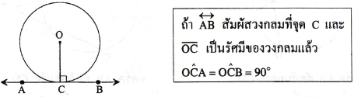](https://lbbz.files.wordpress.com/2011/11/20.jpg)

**ทฤษฎีบทที่ 15** ส่วนของเส้นตรงที่ลากมาจากจุดๆ หนึ่ง ภายนอกวงกลมมาสัมผัสวงกลมเดียวกัน จะยาวเท่ากันและมีได้สองเส้น

[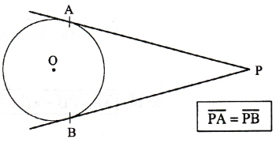](https://lbbz.files.wordpress.com/2011/11/211.jpg)

**ทฤษฎีบทที่ 16** มุมที่เกิดจากคอร์ดและเส้นสัมผัสของวงกลมที่จุดสัมผัสจะมีขนาดเท่ากับขนาดของมุมในส่วนโค้งของวงกลมที่อยู่ตรงข้ามกับคอร์ดนั้น

[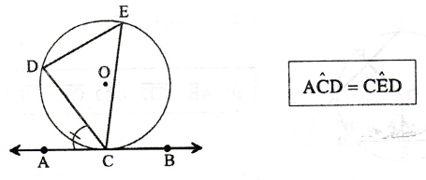](https://lbbz.files.wordpress.com/2011/11/22.jpg)

**แถม**(ควรจำ)

**1. คอร์ดสองเส้นตัดกันภายใน หรือภายนอกวงกลม**

[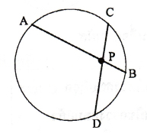](https://lbbz.files.wordpress.com/2011/11/23_1.jpg)[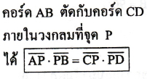](https://lbbz.files.wordpress.com/2011/11/23_2.jpg)

[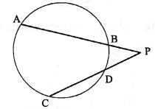](https://lbbz.files.wordpress.com/2011/11/24_11.jpg)[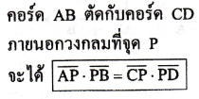](https://lbbz.files.wordpress.com/2011/11/24_21.jpg)

**2. วงกลมแนบในรูปสี่เหลี่ยมวงกลมแนบในสามเหลี่ยม**

[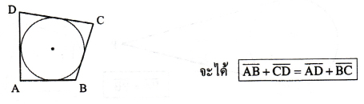](https://lbbz.files.wordpress.com/2011/11/25.jpg)

**3. วงกลมล้อมรอบรูปสามเหลี่ยม**

[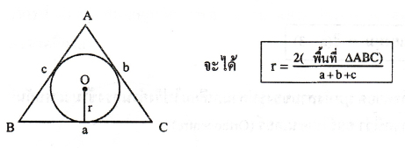](https://lbbz.files.wordpress.com/2011/11/26.jpg)

**4. รูปหลายเหลี่ยมด้านเท่ามุมเท่า**

[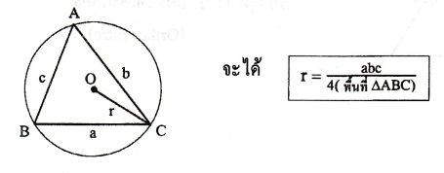](https://lbbz.files.wordpress.com/2011/11/27.jpg)

**5. รูปหลายเหลี่ยมด้านเท่ามุมเท่า**

[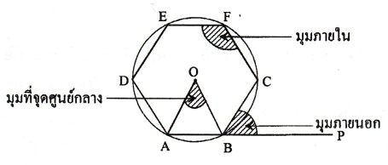](https://lbbz.files.wordpress.com/2011/11/28.jpg)

**รูปหลายเหลี่ยมด้านเท่ามุมเท่า** คือ รูปที่มีด้านทุกด้านยาวเท่ากัน และมุมทุกมุมยาวเท่ากัน

**สมบัติของรูป n เหลี่ยมด้านเท่า** (n คือจำนวนเหลี่ยม)

1. มุมที่จุดศูนย์กลางกางมุมละ [https://lbbz.files.wordpress.com/2011/11/111.jpg?w=33&h=29](https://lbbz.files.wordpress.com/2011/11/111.jpg)  
2. มุมภายนอกกางมุมละ [https://lbbz.files.wordpress.com/2011/11/111.jpg?w=33&h=29](https://lbbz.files.wordpress.com/2011/11/111.jpg)  
3. มุมภายในกางมุมละ [https://lbbz.files.wordpress.com/2011/11/222.jpg?w=61&h=26](https://lbbz.files.wordpress.com/2011/11/222.jpg)  
4. ผลบวกของมุมภายในทุกมุม [https://lbbz.files.wordpress.com/2011/11/333.jpg?w=73&h=21](https://lbbz.files.wordpress.com/2011/11/333.jpg)

**6. จำนวนเส้นทแยงมุมของรูป n เหลี่ยม**

[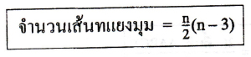](https://lbbz.files.wordpress.com/2011/11/444.jpg)

**7.เส้นตั้งฉากที่ลากจากจุดยอด มุมทั้งสามของรูปสามเหลี่ยมไปยังด้านตรงข้ามจะพบกับที่จุดๆ หนึ่งเสมอ เรียกจุดนี้ว่า ออร์โทเซนเตอร์ (Orthocentre)**

[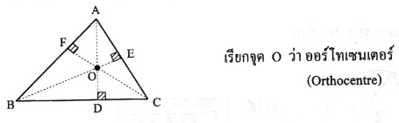](https://lbbz.files.wordpress.com/2011/11/555.jpg)

**บทที่ 3**

**วิธีดำเนินการวิจัย**

การวิจัยเรื่อง การหาคำตอบของวงกลมโดยใช้โปรแกรม GSP ของนักเรียนชั้นมัธยมศึกษาปีที่ 2/12

ผู้วิจัยได้ดำเนินการวิจัย ตามขั้นตอนดังนี้

ขั้นที่ 1 สุ่มเลือกนักเรียนแบบกลุ่ม 1 กลุ่ม โดยแต่ละกลุ่มมีการกระจายความสามารถของเด็กในระดับเก่ง ปานกลาง และ อ่อน เป็นสัดส่วนที่ใกล้เคียงกัน

ขั้นที่ 2 ดําเนินการสอน เรื่อง สมบัติของวงกลม โดยใช้โปรแกรม GSP

ขั้นที่ 3 ให้นักเรียนทําแบบแบบทดสอบวัดผลสัมฤทธิ์ทางการเรียน เพื่อวัดความสามารถเรื่อง การหาคำตอบของวงกลม โดยใช้โปรแกรม GSP

ขั้นที่ 4 ให้นักเรียนทําแบบวัดเจตคติที่มีต่อกิจกรรมการเรียนรู้เรื่อง สมบัติของวงกลม โปรแกรม GSP

ขั้นที่ 5 วิเคราะห์และประเมินผล

ขั้นที่ 6 สรุปผลการการพัฒนากิจกรรมการเรียนรู้เรื่อง สมบัติของวงกลมโดยใช้โปรแกรม GSP

**เครื่องมือที่ใช้ในการวิจัย**

เครื่องมือที่ใช้ในการวิจัยครั้งนี้ประกอบด้วย

1. โปรแกรม GSP ที่ช่วยในการศึกษาเรื่อง การหาคำตอบของวงกลม ของนักเรียนชั้นมัธยมศึกษาปีที่ 2/12
2. ใบความรู้เรื่อง สมบัติของวงกลม
3. แบบทดสอบ เรื่อง สมบัติของวงกลม
4. แบบประเมินความสามารถในการทำแบบทดสอบ

**ขั้นตอนการสร้างเครื่องมือแต่ละประเภท**

การสร้างใบความรู้ เรื่อง สมบัติของวงกลม โดยมีขั้นตอนดังนี้

1. การไปศึกษาข้อมูลที่เกี่ยวกับ สมบัติของวงกลม จาก หนังสือ ต่างๆ
2. เริ่มการสร้างสื่อการเรียนการสอน
3. นำไปให้ครูที่ปรึกษาตรวจความถูกต้อง

การสร้างแบบทดสอบ เรื่อง สมบัติของวงกลม มีขั้นตอน ดังนี้

1. ศึกษาแบบทดสอบจากครูคณิตศาสตร์
2. เริ่มการทำแบบทดสอบ
3. นำให้ครูที่ปรึกษาตรวจความถูกต้อง

การสร้างแบบประเมินความสามารถในการทำแบบทดสอบ มีขั้นตอน ดังนี้

1. ศึกษาสิ่งที่จะเป็นแนวทางในการสร้างแบบประเมิน
2. กำหนดระดับในการประเมิน มี 3 ระดับ
3. เริ่มการสร้างแบบประเมินความสามารถในกำทำแบบทดสอบ
4. นำไปให้ครูผู้เชี่ยวชาญตรวจสอบและแก้ไข

**การวิเคราะห์ข้อมูล**

แบบประเมินความพึงพอใจมาคิดคะแนนซึ่งกำหนดระดับไว้ดังนี้

10 หมายถึง มีความสามารถสูง

5 หมายถึง มีความสามารถปานกลาง

1 หมายถึง มีความสามารถน้อย

วิเคราะห์ข้อมูลโดยการหาคะแนนรวม โดยกำหนดไว้ 3 ระดับ กำหนดเกณฑ์ดังนี้

1. ถ้าคะแนนรวมได้ มากกว่า 50 คือ มีความสามารถสูงมาก
2. ถ้าคะแนนรวมได้ มากกว่า 30 คือ มีความสามารถปานกลาง
3. ถ้าคะแนนรวมได้ ต่ำกว่า 30 คือ มีความสามารถน้อยมาก